**BST**

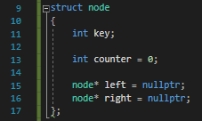

**Najperw napisalem node ktory sluzy jako korzen drzewa;**

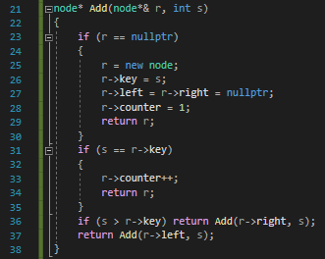

**Funkcja Add dodaje do drzewa liczby podane jako parameter;**

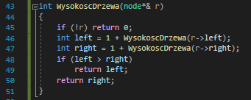

**Funkcja WysokoscRdzewa zwraca wysokosc drzewa:)**

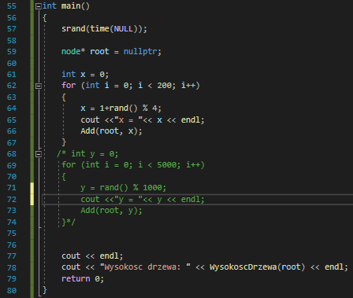**W mainie tworze korzen(root) I zatem w dwoch forach losuje w dwa rozne sposoby liczby a na koniec wypisuje wysokosc powstalego drzewa**

**WYKRES:**

**WYNIK:**

**Z wykresu widac ze gdy do utworzenia drzewa przyjmuje sie pewien zakres liczb, wowczas dlugosc drzewa jest bardziej stabilna niż wtedy, gdy drzewo jest tworzone caдkowicie bez zakresu liczb.**